FAMIGLIA
DAL PONTE
Uma história de amor à música!

Pai, mãe e filhos dividindo o palco e a paixão pela música.
Juntos, eles levam para o palco não apenas a música, mas a sintonia e a cumplicidade de quem compartilha essa paixão também fora dele.
Com um repertório versátil e uma presença de palco marcante, a Famiglia Dal Ponte transforma cada apresentação em uma experiência de música, alegria e interação.
O show é construído para envolver diferentes gerações, criando uma atmosfera animada e próxima do público do início ao fim.
A Famiglia Dal Ponte possui uma forte ligação com a cultura e a música italiana, trazendo ao repertório canções tradicionais e populares interpretadas de maneira vibrante e contemporânea.
Essa herança ganha ainda mais significado por ser apresentada em família, de geração para geração, e faz da Famiglia Dal Ponte uma presença especialmente marcante em festas italianas, eventos culturais e celebrações ligadas às tradições dos imigrantes e seus descendentes.
Mas seu repertório não se limita à música italiana. Ele passeia por diferentes estilos e épocas, reunindo grandes sucessos nacionais e internacionais, músicas dançantes e canções que fazem parte da memória afetiva do público.
Mais do que executar um repertório, a proposta da Famiglia Dal Ponte é criar conexão. A sintonia entre pai, mãe e filhos, a interação com o público e a energia do espetáculo fazem com que cada apresentação tenha personalidade própria.

A FAMIGLIA
Quem faz a música acontecer no palco
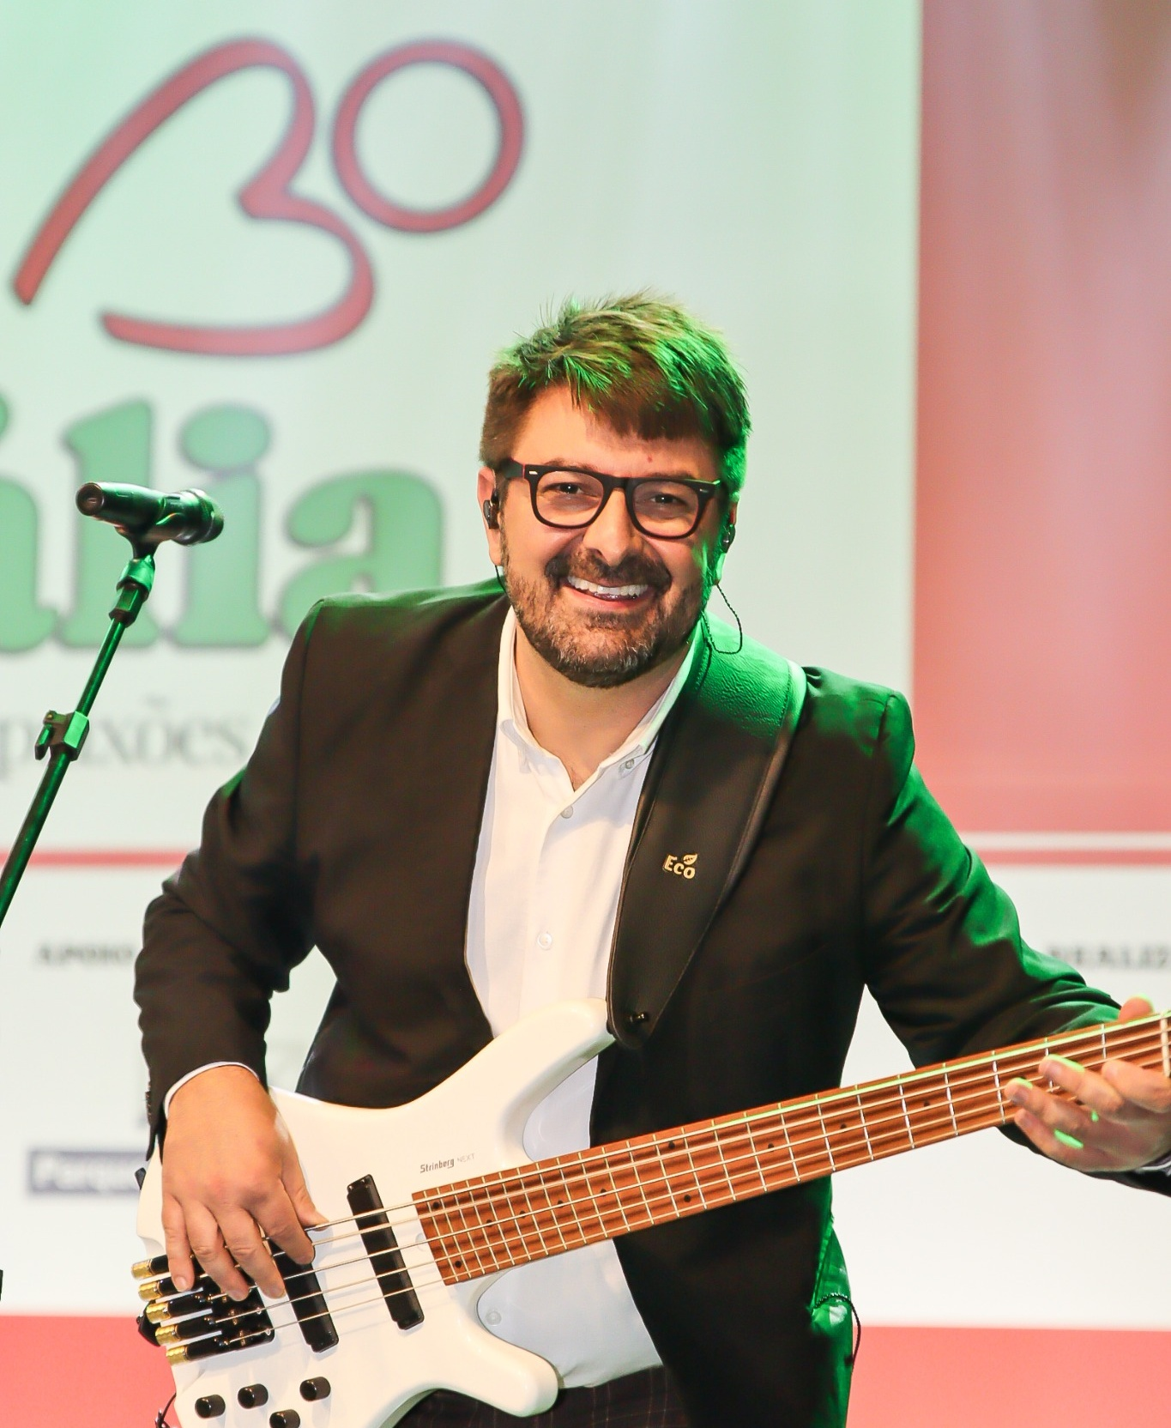  DECO DAL PONTE  Voz · Contrabaixo · Violão | 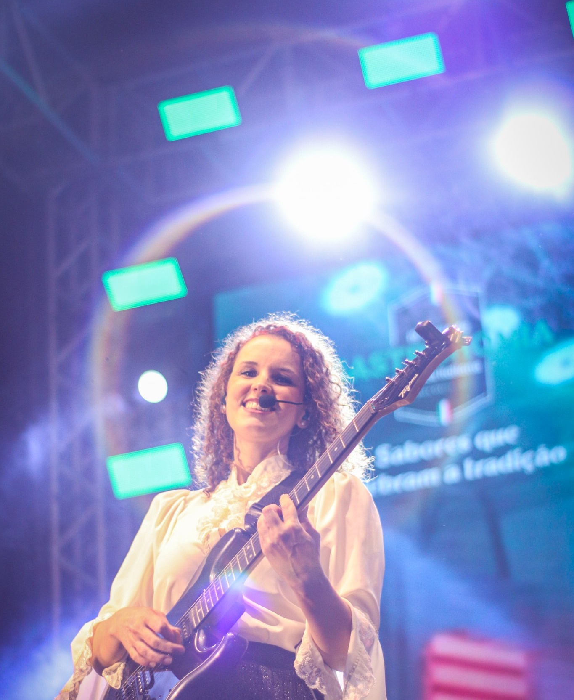  PRISCILA DAL PONTE  Voz · Guitarra | 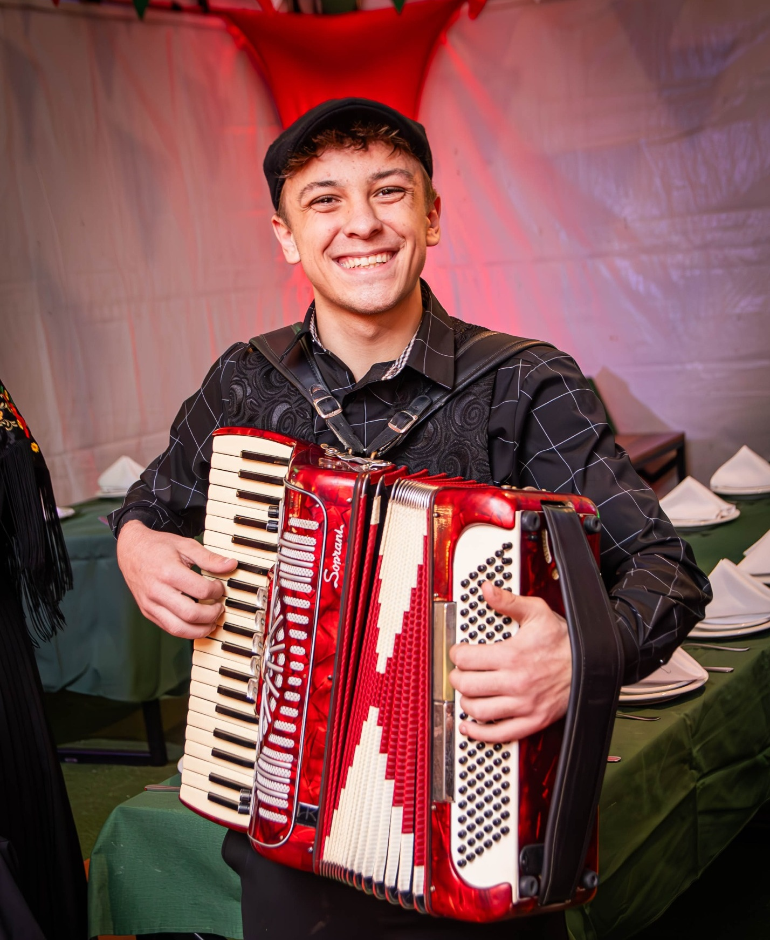  ABEL ELLIERI  Voz · Acordeom · Teclado · Sax

 | 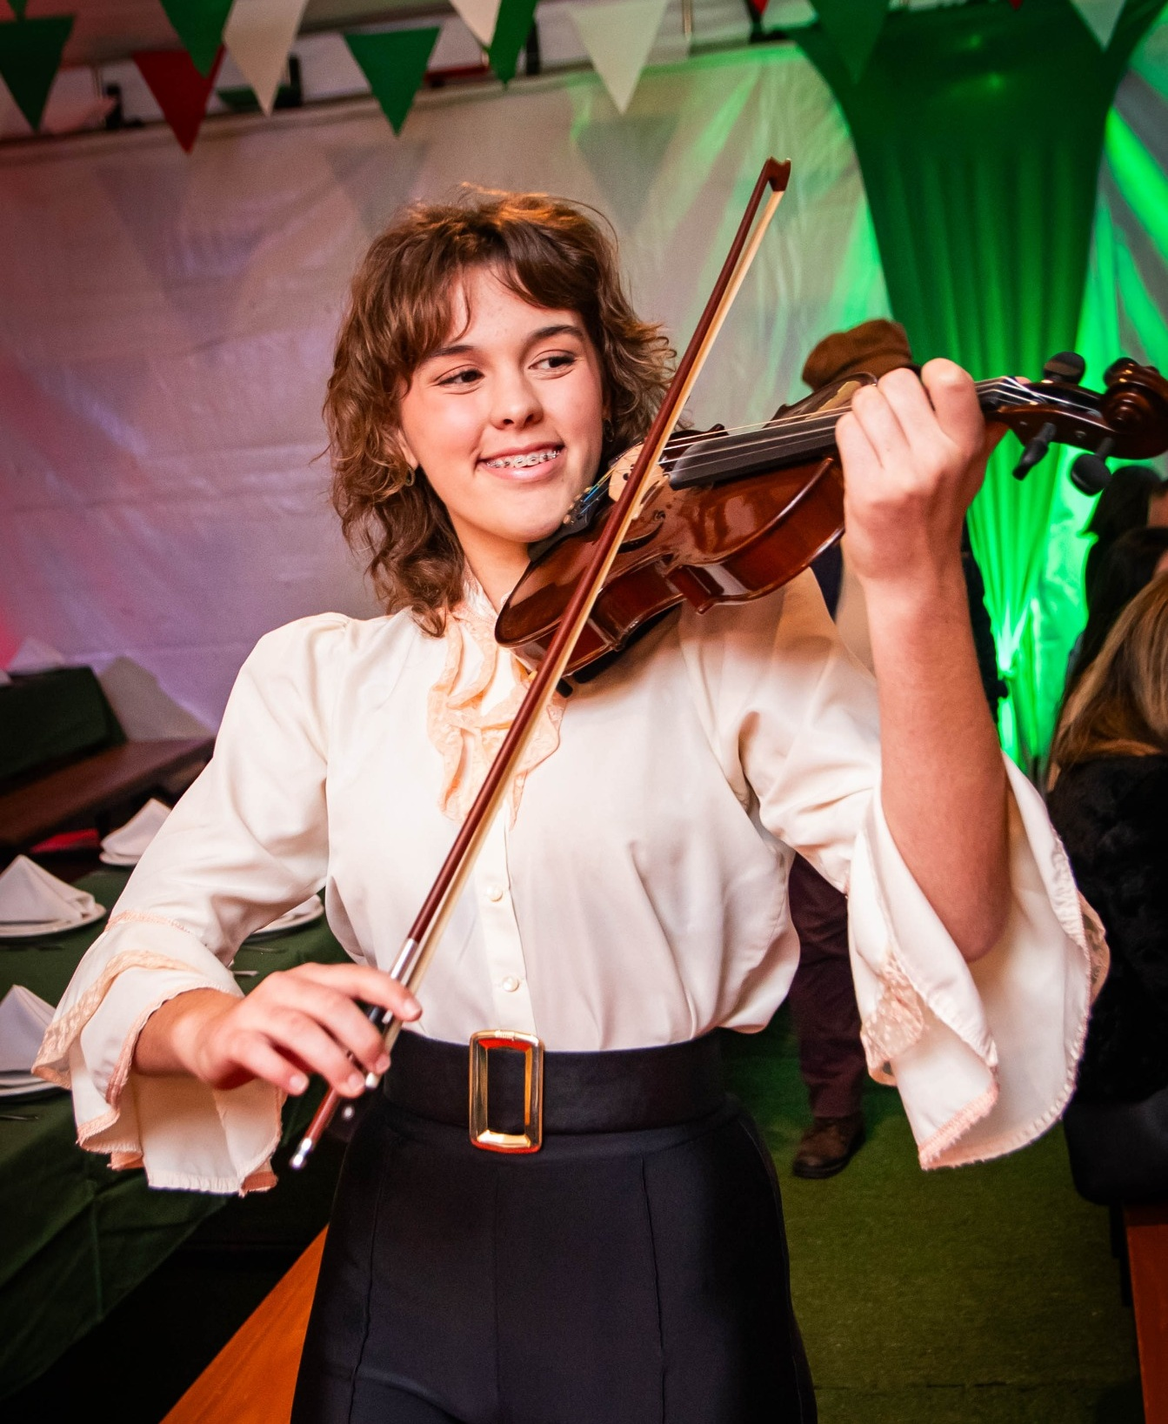  ISABELLA CRISTINA  Voz · Violino | 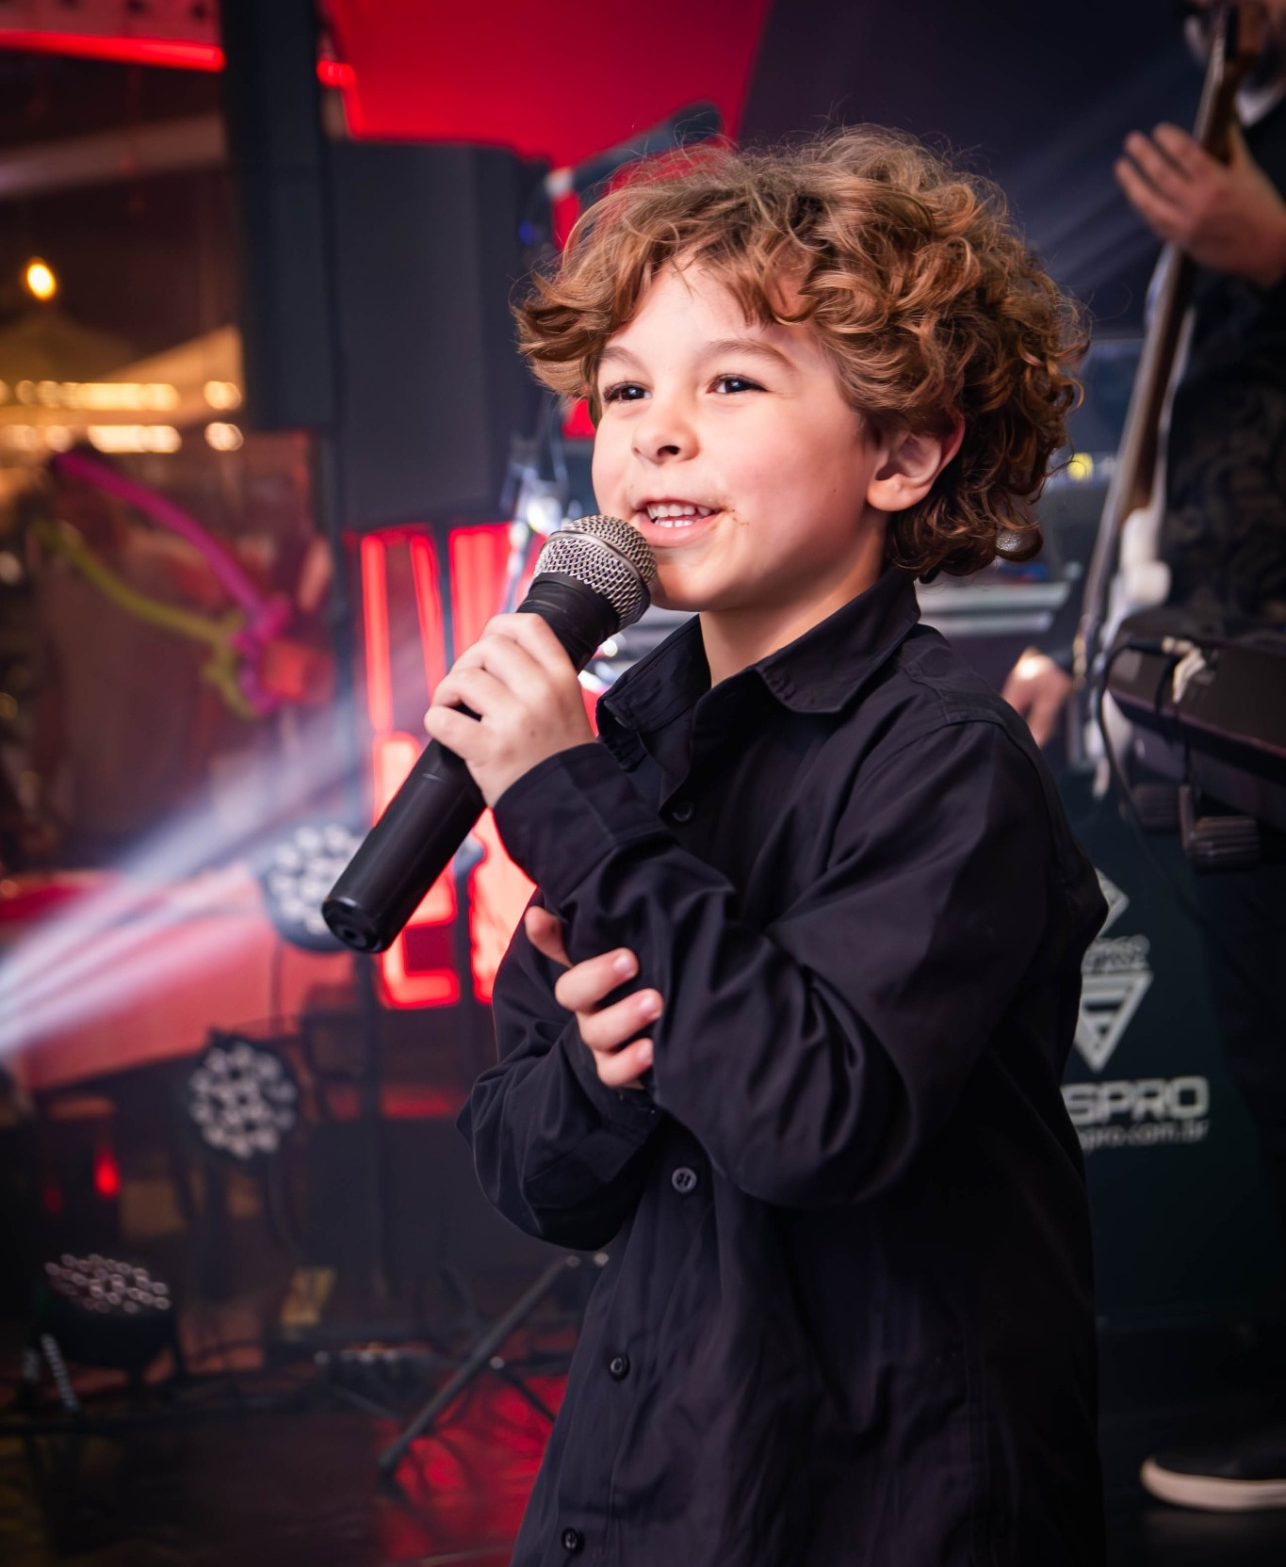  LUCCA ELOHIM  Voz · Bateria  O caçula da Famiglia, com apenas 8 anos.

